Das regelmäßige Preisrätsel
für Oberurseler Bürger und Freunde.
Einsendeschluss ist der 15. Mai 2022
Einmal im Monat veröffentlichen wir in der „Oberurseler Woche" eine Frage, und vier Wochen später folgt dann an gleicher Stelle die Auflösung und die
Bekanntgabe der Gewinnerin/des Gewinners.
Zeitgleich steht beides auch im Internet. Das Ratespiel kommt aus der Tradition des Vereins für Geschichte und Heimatkunde Oberursel.
Es ist möglich, Fragen an das Team zu stellen.
Leserzuschriften und Anmerkungen sind immer willkommen.
Der Verein für Geschichte und Heimatkunde will mit diesem Ratespiel das Wissen um die Stadt, in der wir leben, vertiefen und das Angebot der Stadtführer bereichern.
Auf www.ursella.org können Sie alle bisherigen Fragen und Antworten
nachlesen und ausdrucken.
Erstellt vom Arbeitskreis:
Kennst Du Deine Stadt
www.ursella.org

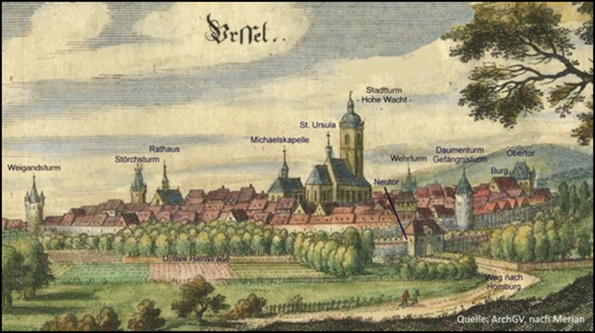

Die Arbeitskreise sind Bereiche unseres Vereins, in denen Mitglieder sich für die Arbeit an verschiedenen Sachgebieten zusammenfinden

Frage von Ulrike Böhme zu dem Pionier der Stadtentwicklung
in Oberursel

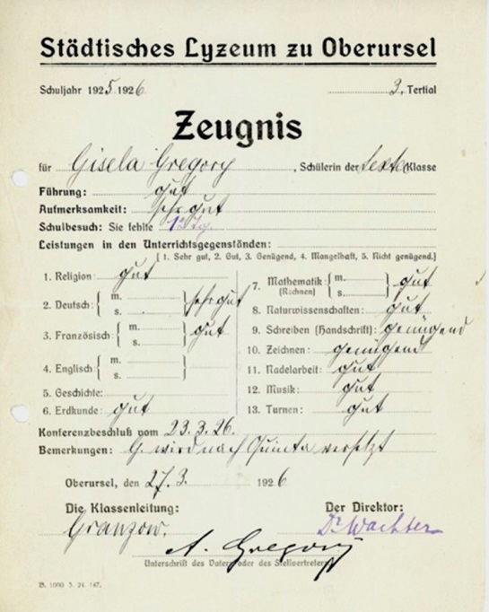
Einleitung:
Es herrschte Aufbruchstimmung als die gesuchte Person aktiv war.
Viele Länder Europas, ganz Deutschland und auch Oberursel, steckten mitten in der Industrialisierung. Nun siedelten sich viele Fabriken in der Brunnenstadt an, wie die Motorenfabrik (heute Rolls-Royce), die TURNER Maschinenfabrik AG oder die Boston Blacking Company Oberursel (Bostik). Zuvor hatte die so genannte Gebirgsbahn von Frankfurt aus bis zur Endstation Hohemark den Weg auf Schienen dafür bereitet.
Aber auch die gute Luft in Oberursel war damals schon zum Wohnen sehr geschätzt. Wer Geld hatte, zog jetzt an den Hang des Taunus. Es entstanden neue Baugebiete für die Villen der Reichen, zum Beispiel im Gebiet Altkönigstraße/Altenhöfer Weg.
In der Ära der gesuchten Person wurde die Stadt souverän durch die schweren Wogen der Zeit geführt. So entwickelte sich Oberursel auf vielen Ebenen weiter. Es wurden soziale Einrichtungen wie die sogenannte Säuglings- oder Krüppelfürsorge ins Leben gerufen und solidarische Maßnahmen etabliert – Wohlfahrt mit viel aktivem Bürgerengagement.
Den Grundstein dafür, dass Oberursel gern als Stadt der Schulen bezeichnet wird, wurde zu dieser Zeit gelegt: Etwa der Bau der ersten städtischen Realschule an der Liebfrauenstraße, die heute als Gymnasium Oberursel bekannt ist und der Mädchenschule des Lyzeums.
Die Spuren des Pioniers der Industrieansiedlung und Bürgermeisters, finden sich auch heute noch für jeden sichtbar in unserer Stadt.

Preisfrage: Wie heißt die gesuchte Person? (Name,……….)
Die richtigen Antworten senden Sie bitte per Post an:
Kennst Du Deine Stadt, Stichwort: „Stadtentwicklung“
Körnerstraße 3, 61440 Oberursel
oder per E-Mail an:
obugv@aol.com

Einsendeschluss ist der 15. Mai 2022.
Aus allen richtigen Antworten wird der Gewinner durch Los ermittelt.
Der Rechtsweg ist ausgeschlossen

Der Gewinn ist eine Replik des
Keltenpferdchens
aus dem Vortaunusmuseum
in Oberursel

Die richtige Lösung erscheint am 2. Juni 2020
in der Oberurseler Woche“
und gleichzeitig unter:
www.ursella.org

Absender:
Name…
Vorname…
Straße...
Ort…
Telefon…

